http://www.meb.gov.tr/eimza adresinde Bakanlığımız e-imza işlemleri ile ilgili gerekli bilgiler ve başvuru ekranı bulunmaktadır.
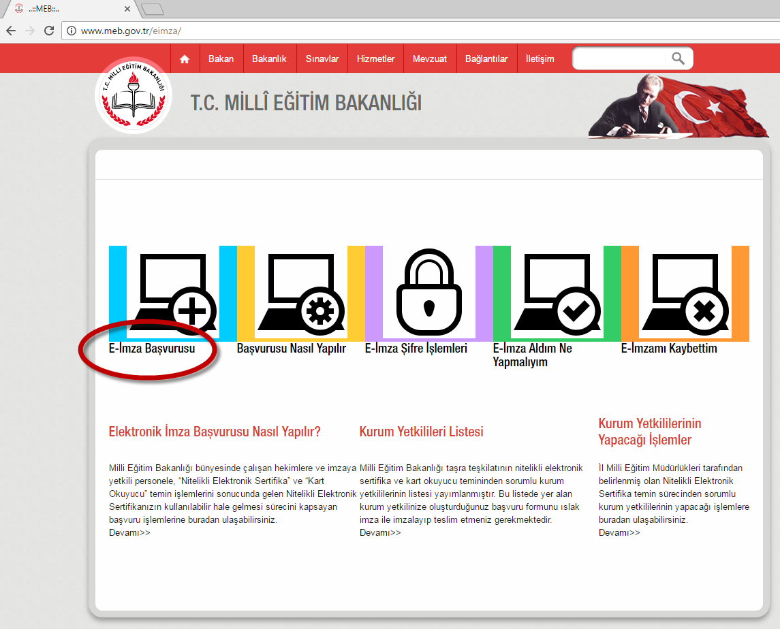
Başvuru yapmak için ekranda gösterilen yere tıklandığında https://portal.kamusm.gov.tr/bp/meb.go adresine girilir.
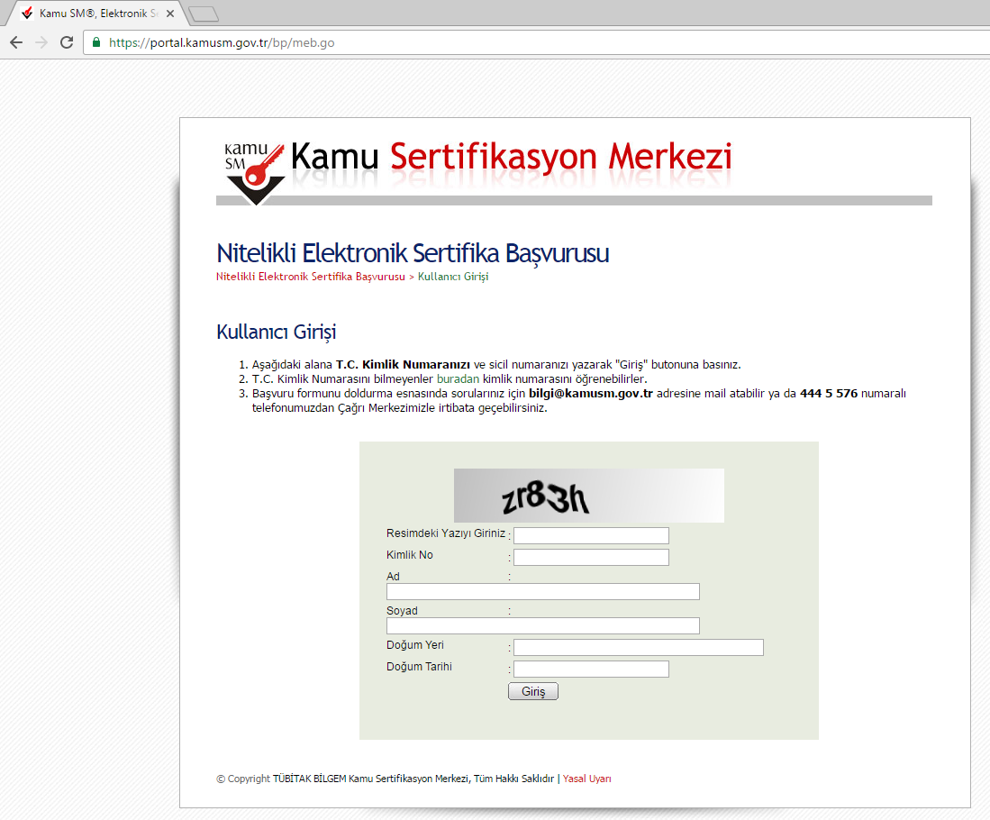
Bu aşamada sıkıntı yaşanır ise nüfus bilgilerinizin kontrolü için İlçe Mebbis Yöneticinize başvurunuz.

Başvuru formu aşağıdaki açıklamalara göre doldurulur.

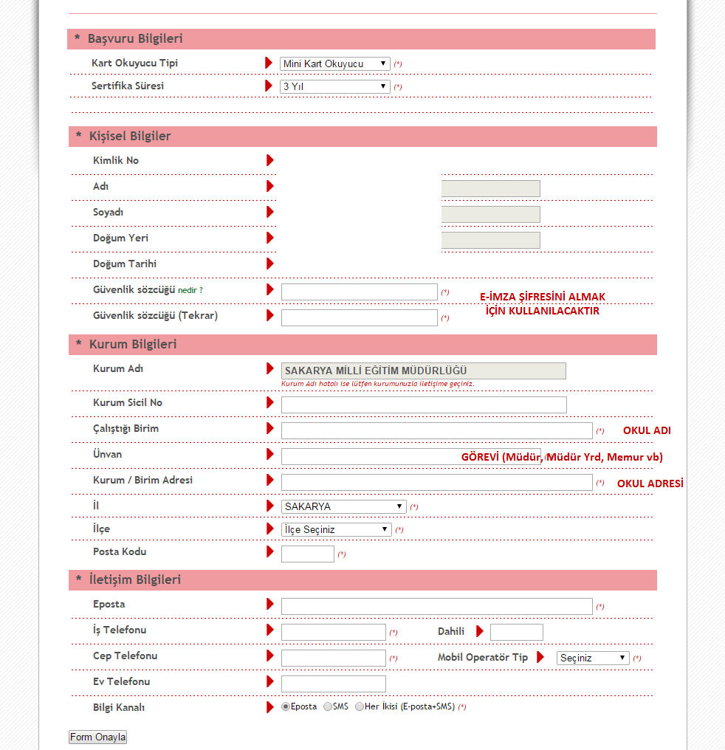
Formu doldururken unvan kısmına görevlendirme , vekil gibi ibareler yazılmayacak Müdür, Müdür Başyardımcısı, Müdür Yardımcısı ve Memur (Ambar memuru, Teknisyen, VHKİ gibi) şeklinde görev yazılacaktır.
Form doldurulduktan sonra telefonu doğrulama ekranı gelecektir. Sonra gelen ekrandan Islak imzalı başvuru seçilir. Form 4 nüsha ıslak imzalı olarak hazırlanıp 3 nüshası ilçe milli eğitim müdürlüğü mebbis yöneticisine teslim edilip biri saklanır.

